**GRAĐA RAČUNALA**

RAČUNALA SU SVUGDJE OKO NAS, PRIMJENJUJEMO IH U SVIM PODRUČJIMA ŽIVOTA, A NJIHOVA PRIMJENA I NAČIN SHVAĆANJA SVIJETA U KOJEM ŽIVIMO.

OSNOVNI DIJELOVI RAČUNALA SU :

1) SKLOPOVLJE (HARDWARE)

2) PROGRAMSKA PODRŠKA (SOFTWARE)

**Dijelovi računala**

Hardware ili sklopovlje :

Električni i elektronički sklopovi ugrađeni u računalo ka o i veće komponente računala

Software ili programska podrška:

Programi ugrađeni u računalo.

Program je skup naredbi i uputa kojima upravljamo radom računala.

Bez njih?

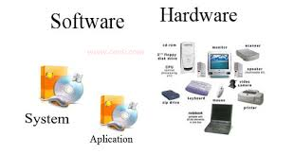

**SKLOPOVLJE**

**Hardware**

* IAKO SU SE ELEKTRONIČKA RAČUNALA ZNATNO MIJENJALA ODA NASTANKA DO DANAS, NIJE SE PROMIJENIP PRINCIP NJIHOVA RADA.
* JOŠ 1945. GODINE MATEMATIČAR JOHN VON NEUMANN OBJAVIO JE NAČELA RADA RAČUNALA.
* JOHN VON NEUMANN IZRADIO JE MODEL ARHITEKTURE RAČUNALA.
* PREMA VON NEUMANNOVOM MODELU, SKLOPOVLJE RAČUNALA MOŽE SE PODIJELITI NA 5 CIJELINE:

1. ULAZNI UREĐAJI
2. 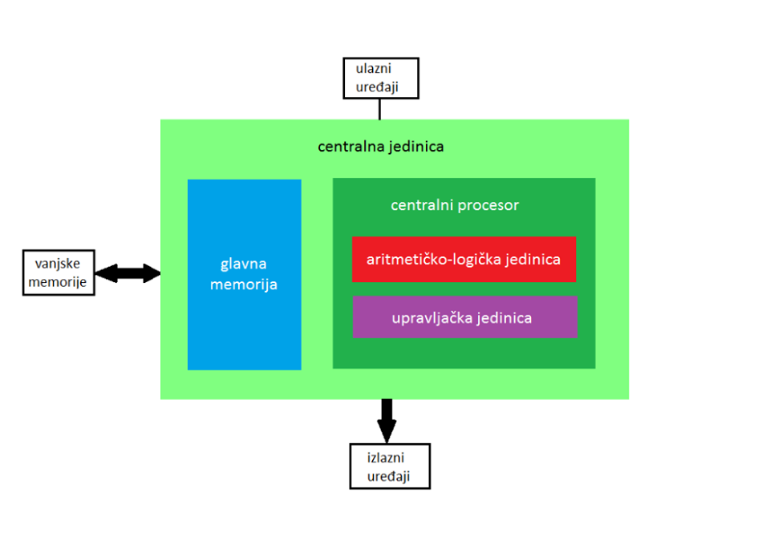ARITMETIČKO-LOGIČKA JEDINICA
3. UPRAVLJAČKA JEDINICA
4. MEMORIJA
5. IZLAZNI UREĐAJI

**ZADATAK**

1) PRONAĐITE NA INTERNETU (GOOGLE TRAŽILICI) INFORMACIJE O JOHN VON NEUMANNU TE IH TU UKRATKO SROČITE.

2) NACRTAJTE **VON NEUMANNOV** MODEL ARHITEKTURE RAČUNALA.

2) UNESITE U PRAZNE PRAVOKUTNIKE POJMOVE KOJI NEDOSTAJU.

Slika na kojoj se prikazuje snimka zaslona

Opis je automatski generiran

**SKLOPOVLJE**

**Hardware**

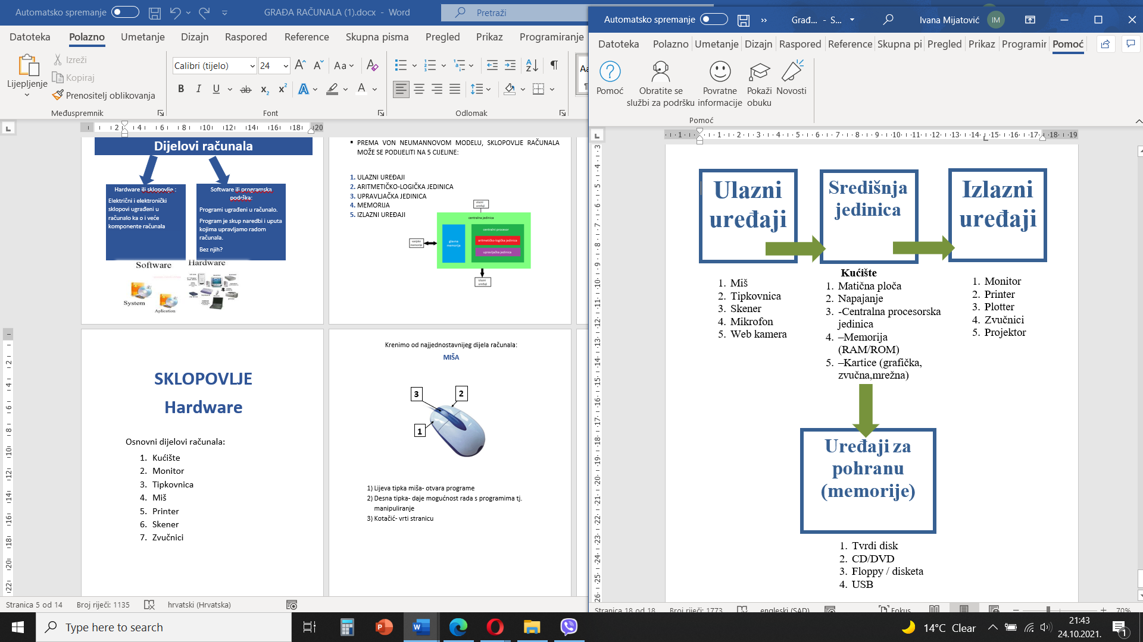

**Osnovni dijelovi računala:**

1. Kućište
2. Monitor
3. Tipkovnica
4. Miš
5. Printer
6. Skener
7. Zvučnici

Krenimo od najjednostavnijeg dijela računala:

**MIŠA**

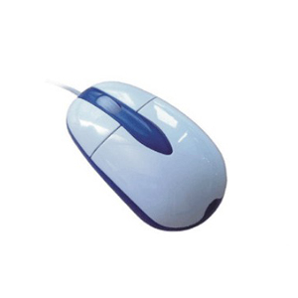

**3**

**2**

**1**

1. Lijeva tipka miša- otvara programe
2. Desna tipka- daje mogućnost rada s programima tj. manipuliranje
3. Kotačić- vrti stranicu

**TIPKOVNICA**

**-služi za unos podataka u računalo**

Bilo da pišete pismo ili unosite brojčane podatke, vaša je tipkovnica glavno sredstvo za unos podataka u računalo.

Jeste li znali da putem tipkovnice možete i upravljati svojim računalom?

Poznavanje nekolicine jednostavnih naredbi (uputa računalu) može vam posao učiniti djelotvornijim.

**Raspored tipki**

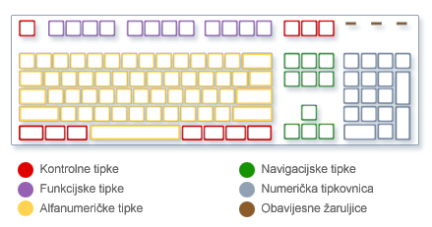

Sljedeća ilustracija prikazuje njihov raspored na uobičajenoj tipkovnici. Raspored na vašoj tipkovnici može biti drugačiji.

Tipke na tipkovnici mogu biti podijeljene u nekoliko grupa, ovisno o namjeni:

* Alfanumeričke tipke. Čine ih slovne, brojčane, interpunkcijske i tipke simbola koje možete naći na klasičnom pisaćem stroju.
* Kontrolne tipke. Upotrebljavaju se samostalno ili zajedno s ostalim tipkama da bi se izvršila određena akcija. Najčešće korištene kontrolne tipke jesu CTRL, ALT, tipka s logotipom sustava WindowsSlika tipke s logotipom sustava Windows i tipka ESC.
* Funkcijske tipke. Njih koristimo da bismo obavljali specifične zadatke. Označene su kao F1, F2, F3... sve do F12. Njihove funkcije mogu se razlikovati od programa do programa.
* Navigacijske tipke. Koriste se za pomicanje unutar dokumenata ili web-stranica i uređivanje teksta. Čine ih tipke sa strelicama te tipke HOME, END, PAGE UP, PAGE DOWN, DELETE i INSERT.
* Numerički dio tipkovnice. Praktičan je za brz unos brojeva. Tipke su grupirane u blok sličan onom na tradicionalnom kalkulatoru ili zbrajalici.

**Pisanje teksta**

Kada morate nešto napisati unutar programa, poruke e‑pošte ili tekstnog okvira, vidjet ćete okomitu trepćuću crtu (Slika pokazivača ). To je pokazivač, poznat i kao točka unosa. Pokazuje gdje će započeti tekst koji ćete upisivati. Možete ga premještati klikom na željeno mjesto ili pomoću navigacijskih tipki (vidi odjeljak "Upotreba navigacijskih tipki" u ovom članku).

Uz slovne, brojčane, interpunkcijske i tipke simbola, tipke za pisanje uključuju tipku SHIFT, CAPS LOCK, TAB, ENTER, SPACEBAR (razmaknicu) i BACKSPACE.

|  |  |
| --- | --- |
| **NAZIV TIPKE** | **UPOTREBA** |
| SHIFT | Pritisnite tipku SHIFT u kombinaciji sa slovom da biste napisali veliko slovo. Pritisnite tipku SHIFT u kombinaciji s drugom tipkom da biste napisali simbol koji je prikazan na njezinom gornjem dijelu. |
| CAPS LOCK | Jedanput pritisnite tipku CAPS LOCK da biste pisali velikim slovima. Ponovo pritisnite tipku CAPS LOCK da biste isključili pisanje velikim slovima. Vaša tipkovnica možda ima svjetlosni indikator koji pokazuje je li tipka CAPS LOCK uključena. |
| TAB | Pritisnite tipku TAB da biste premjestili pokazivač nekoliko mjesta prema naprijed. Tipku TAB možete pritisnuti i da biste se prebacili na sljedeći tekstni okvir na obrascu. |
| ENTER | Pritisnite tipku ENTER da biste premjestili pokazivač na početak sljedećeg retka teksta. U dijaloškom okviru pritisnite tipku ENTER da biste odabrali istaknuti gumb. |
| Razmaknica | Pritisnite razmaknicu da biste premjestili pokazivač jedno mjesto prema naprijed. |
| BACKSPACE | Pritisnite tipku BACKSPACE da biste izbrisali znak ispred pokazivača ili odabrani tekst. |

**Upotreba tipkovnih prečaca**

Tipkovni prečaci predstavljaju način izvođenja akcija putem tipkovnice. Nazivaju se prečacima zato što vam ubrzavaju rad. U stvari, gotovo svaku akciju ili naredbu mišem moguće je izvesti brže pomoću jedne ili više tipki na tipkovnici.

U člancima iz sustava pomoći znak plus (+) između dviju ili više tipki označava da ih treba pritisnuti kao kombinaciju. Primjerice, CTRL+A znači pritisnuti i držati tipku CTRL, a zatim pritisnuti tipku A. CTRL+SHIFT+A znači pritisnuti i držati tipke CTRL i SHIFT, a zatim pritisnuti tipku A.

**Pronalaženje programskih prečaca**

Putem tipkovnice možete u većini programa izdavati različite naredbe. Otvorite izbornik da biste vidjeli koje naredbe imaju tipkovne prečace. Prečaci se (ako postoje) prikazuju odmah uz stavke na izborniku.

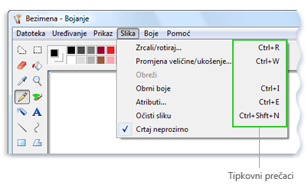

Tipkovni prečaci pojavljuju se odmah uz stavke izbornika

**Korisni prečaci**

Sljedeća tablica daje popis najkorisnijih tipkovnih prečaca. Podrobniji popis potražite u poglavlju .

|  |  |
| --- | --- |
| **Tipka** | **Funkcija** |
| Windows Tipka s logotipom sustava WindowsSlika tipke s logotipom sustava Windows | Otvaranje izbornika Start |
| ALT+TAB | Prebacivanje iz jednog otvorenog programa i prozora u drugi |
| ALT+F4 | Zatvaranje aktivne stavke ili programa |
| CTRL+S | Spremanje trenutno aktivne datoteke ili dokumenta (funkcionira u većini programa) |
| CTRL+C | Kopiranje odabrane stavke |
| CTRL+X | Izrezivanje odabrane stavke |
| CTRL+V | Lijepljenje odabrane stavke |
| CTRL+Z | Poništavanje zadnje akcije |
| CTRL+A | Odabir svih stavki u dokumentu ili prozoru |
| F1 | Prikaz sustava pomoći programa ili sustava Windows |
| Tipka s logotipom sustava WindowsSlika tipke s logotipom sustava Windows + F1 | Prikaz pomoći i podrške sustava Windows |
| ESC | Odustajanje od trenutnog zadatka |
| Programska tipka Slika programske tipke | Otvaranje izbornika naredbi koje se odnose na odabrani program (jednako desnom kliku na odabir). |

**PRINT SCREEN (ili PRT SCN)**

Nekada davno, ova je tipka činila upravo ono što na njoj piše — slala je trenutni sadržaj zaslona pisaču. Danas, pritiskom na tipku PRINT SCREEN snima se slika sadržaja cijelog zaslona (tzv. "snimka zaslona") i kopira u međuspremnik u memoriji računala. Odatle je možete zalijepiti (CTRL+V) u program Microsoft Bojanje ili neki drugi te je prema želji ispisati.

Još je neobičnija naredba SYS RQ, koja na nekim tipkovnicama dijeli tipku s naredbom PRINT SCREEN. Povijesno gledajući, naredba SYS RQ bila je zamišljena kao "sistemski zahtjev", ali u sustavu Windows ta naredba nije omogućena.

**Savjet**

* Pritisnite tipke ALT+PRINT SCREEN da biste snimili sliku aktivnog prozora, umjesto sadržaja cijelog zaslona.

**Savjeti za sigurniji rad s tipkovnicom**

Pravilnom upotrebom tipkovnice izbjeći ćete bol ili ozljede zapešća, šaka i ruku, pogotovo ako često i dugo radite s računalom. Evo nekoliko savjeta koji će vam pomoći da izbjegnete probleme:

* Postavite tipkovnicu na razinu laktova. Nadlaktice trebaju biti opuštene i uz tijelo.
* Tipkovnicu postavite ravno ispred sebe. Ako vaša tipkovnica ima numerički dio, kao točka za centriranje može poslužiti razmaknica.
* Tipkajte držeći šake i zapešća iznad tipkovnice da biste mogli dosegnuti udaljenije tipke bez istezanja prstiju.
* Tijekom pisanja izbjegavajte na bilo što oslanjati dlanove ili zapešća. Ako vaša tipkovnica ima podlogu za odmaranje dlanova, koristite je samo da biste se odmorili od tipkanja.
* Tijekom pisanja lagano tipkajte i držite zapešća ispruženima.
* Kada ne tipkate, opustite ramena i ruke.
* Svakih 15 do 20 minuta napravite kratku stanku.